

INSTITUTO PROFESIONAL DUOC UC - SEDE MAIPÚ
ESCUELA DE INFORMÁTICA Y TELECOMUNICACIONES
CARRERA INGENIERÍA EN REDES Y TELECOMUNICACIONES

INFORME EVALUACIÓN 2
SISTEMAS OPERATIVOS CORPORATIVOS EN CLOUD

Docente: Ricardo Irarrazabal
Fecha: 19/10/2026

- Denisse Riquelme Ramirez
- Alvaro Navarrete Carriel
- Gonzalo Escobar Guzmán

Introducción 15
1. Automatización de procesos y supervisión del servidor 4
1.1 Preparación de la instancia y conexión remota 5
1.2 Diagnóstico inicial del servidor 6
1.3 Creación y validación del script de supervisión 7
1.3.1 Estructura y manejo de errores del script 8
1.4 Ejecución manual y revisión del registro 9
1.5 Programación periódica con Cron y comprobación automática 10
1.6 Prueba controlada del manejo de errores 11
1.7 Configuración definitiva: zona horaria y ejecución diaria 12
1.8 Verificación final de los componentes 13
1.9 Dificultades, decisiones y mejoras 14
1.10 Conclusión técnica de la sección de automatización 15
Anexo A. Código del script de supervisión monitoreo_nuevanet.sh 15
2. Fundamento: tipos de respaldo y selección 16
2.1 Comparación de los tipos de respaldo 16
2.2 Estrategia adoptada por NuevaNet 16
3. Preparación del entorno AWS y Red Hat 17
3.1 Creación de la instancia y configuración de acceso 17
3.2 Confirmación del sistema operativo 19
4. Preparación del directorio y de la información de prueba 20
4.1 Directorios de origen y destino 20
4.2 Creación de documentos ficticios 21
5. Elaboración y comprobación inicial del script 21
5.1 Estructura inicial y preparación para su ejecución 21
5.2 Primer respaldo completo y registro de eventos 23
6. Preparación de la programación y de GNU Tar incremental 24
6.1 Servicio Cron y configuración horaria 24
6.2 Generación de un respaldo base para los incrementales 25
7. Primera prueba incremental: incorporación del servicio DNS 26
8. Prueba de recuperación de información 28
8.1 Restauración del respaldo base 28
8.2 Aplicación del incremental y comprobación final 28
9. Actualización y pruebas del script definitivo 29
9.1 Diseño de los modos completo e incremental 29
9.1.1 Lectura técnica de las validaciones del script 30
9.2 Prueba del modo incremental con un cambio nuevo 31
10. Automatización de los respaldos con Cron 32
10.1 Prueba real de ejecución automática mediante Cron 33
10.2 Restablecimiento y verificación de la programación definitiva 34
11. Conservación del laboratorio fuera de AWS 34
11.1 Actualización de la copia externa después de la prueba automática 36
12. Manejo de errores: prueba negativa 37
13. Dificultades, decisiones y mejoras 38
13.1 Dificultades encontradas 38
13.2 Limitaciones y mejoras futuras 39
14. Conclusión técnica de la sección de respaldos 39
Anexo B. Código del script final utilizado en las pruebas 39
15. Docker y aplicación web. Responsable del despliegue y funcionamiento de la aplicación 41
Conclusión 46
Reflexiones Individuales 47
● Reflexión de Denisse Riquelme 47
● Reflexión de Alvaro Navarrete 47
● Reflexión de Gonzalo Escobar 47

Introducción
Actualmente, las empresas dependen de sus sistemas informáticos para mantener sus servicios funcionando correctamente, administrar información y realizar diferentes tareas. Por esta razón, es importante contar con herramientas que permitan automatizar procesos, optimizar recursos y proteger los datos ante posibles fallas.
En el presente informe se desarrolla el caso de NuevaNet, una empresa ficticia que necesita mejorar la administración de sus sistemas operativos y la continuidad de sus servicios tecnológicos.
Para dar respuesta a estas necesidades, el trabajo se divide en tres áreas principales: la automatización de tareas administrativas mediante scripts, el uso de Docker para trabajar con aplicaciones en contenedores en entornos de desarrollo y producción, y la implementación de respaldos completos e incrementales para proteger y recuperar información.
Las actividades se desarrollaron utilizando herramientas de administración de Linux, principalmente Red Hat Enterprise Linux (RHEL), y recursos de AWS Academy, que nos permitieron trabajar con servidores virtuales en la nube.
A lo largo del informe se presentan los procedimientos realizados, los comandos utilizados, las configuraciones aplicadas y las evidencias obtenidas durante las pruebas. También se explican las dificultades que surgieron y las soluciones utilizadas para continuar con el desarrollo de la actividad.
El objetivo de este trabajo es aplicar los conocimientos adquiridos en la asignatura Sistemas Operativos Corporativos en Cloud, comprendiendo cómo estas herramientas contribuyen a una administración más eficiente, organizada y segura de los sistemas de una empresa.

1. Automatización de procesos y supervisión del servidor
Los equipos de soporte de NuevaNet identificaron tareas repetitivas que hoy dependen de que un técnico se conecte al servidor y ejecute comprobaciones manuales: revisar el espacio en disco, la memoria disponible, la carga del sistema y el estado de los servicios. Cuando estas revisiones se hacen a mano, pueden olvidarse, realizarse de forma distinta cada vez o no dejar registro de lo observado.
Por esta razón, se desarrolló un script en Bash, monitoreo_nuevanet.sh, que realiza estas comprobaciones de forma automática, registra los resultados con fecha y hora en un archivo LOG, clasifica los eventos como INFO o ERROR y detecta situaciones de error, como la imposibilidad de crear el directorio de registros o la falta de permisos de escritura. Finalmente, la rutina se programó con Cron para que se ejecute periódicamente sin intervención de un técnico.
Esta sección se relaciona directamente con la de respaldos (secciones 2 a 14): si el disco se llena o el servicio crond se detiene, los respaldos programados a las 02:00 dejarían de generarse. La supervisión permite advertir estos problemas a tiempo y conservar evidencia del estado del servidor.

1.1 Preparación de la instancia y conexión remota
El componente se desarrolló y probó en una instancia propia de AWS Academy, llamada NuevaNet-Automatizacion, con Red Hat Enterprise Linux, tipo t3.micro y ubicada en la zona us-east-1b. La consola mostró la instancia en ejecución y con las comprobaciones de estado 3/3 superadas, lo que confirmó que estaba disponible para trabajar.
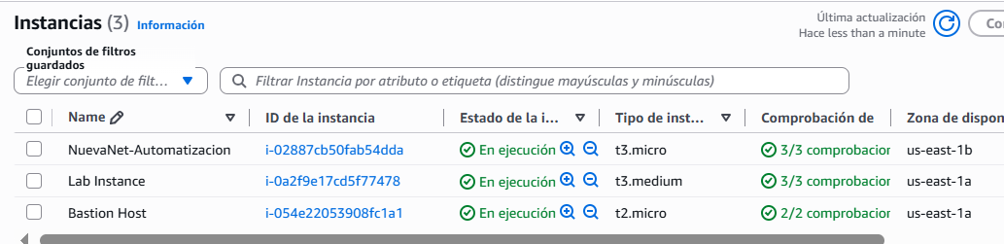
Evidencia 01. Instancia NuevaNet-Automatizacion en ejecución en AWS Academy.

La conexión se realizó desde PowerShell en Windows mediante SSH, utilizando el par de claves creado para la instancia.
ssh -i "<ruta>\Nuevanet11.pem" ec2-user@<IP pública de la instancia>
· ssh: establece una conexión remota cifrada con el servidor.
· -i: indica el archivo de clave privada (.pem) utilizado para autenticarse.
· ec2-user: usuario predeterminado de las instancias RHEL en AWS.

El primer intento falló porque la ruta de la clave quedó dividida en dos líneas al pegar el comando. Por ello, SSH no encontró el archivo («Identity file … not accessible») y el servidor rechazó el acceso («Permission denied»). Al escribir el comando completo en una sola línea, la conexión se estableció correctamente. En el documento se omiten la ruta de la clave y la dirección IP, ya que no deben compartirse.
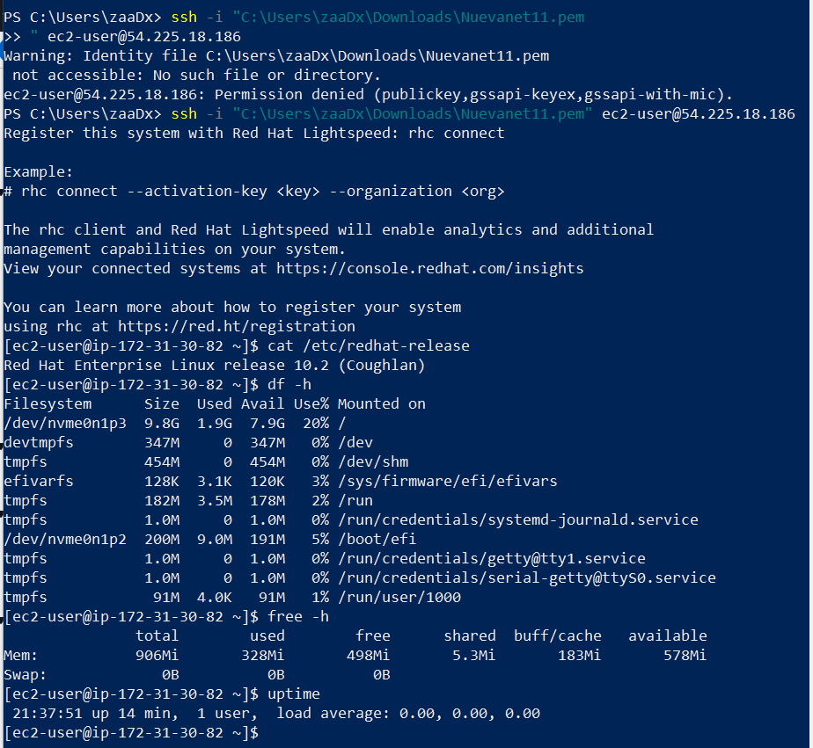
Evidencia 02. Conexión SSH a la instancia y diagnóstico inicial del servidor.

1.2 Diagnóstico inicial del servidor
Antes de automatizar, se revisaron manualmente los mismos indicadores que luego consultaría el script. Así fue posible conocer el estado normal del servidor y comprobar que los comandos elegidos funcionaban en RHEL.
cat /etc/redhat-release
df -h
free -h
uptime
systemctl is-active sshd
systemctl is-active crond
· cat /etc/redhat-release: muestra la versión del sistema operativo.
· df -h: informa el tamaño, uso y espacio libre de cada sistema de archivos; -h presenta los valores en unidades legibles (M, G).
· free -h: muestra la memoria RAM total, usada y disponible, además del swap.
· uptime: indica el tiempo de actividad, los usuarios conectados y la carga promedio del sistema.
· systemctl is-active: consulta si un servicio se encuentra en ejecución.

La salida confirmó Red Hat Enterprise Linux release 10.2 (Coughlan). La partición principal /dev/nvme0n1p3 tenía 9.8 GB, de los cuales se utilizaban 1.9 GB (20 %). La memoria total era de 906 MiB, con 578 MiB disponibles y sin swap configurado, y la carga promedio era 0.00. Estos valores sirven como referencia para interpretar los registros posteriores.
Se eligieron los servicios sshd y crond porque son críticos para este componente: sshd permite la administración remota del servidor, y crond ejecuta tanto la supervisión como los respaldos programados. Ambos se encontraban en estado active.
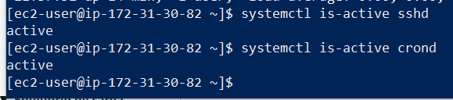
Evidencia 03. Servicios sshd y crond activos antes de la automatización.

1.3 Creación y validación del script de supervisión
El script se ubicó en /usr/local/bin, directorio destinado a los programas administrativos instalados localmente, y sus registros se guardan en /var/log/nuevanet/monitoreo.log, siguiendo la ubicación habitual de los archivos LOG en Linux. Mantener un directorio propio de registros permite separar la información de NuevaNet de los logs del sistema.
El archivo se creó directamente desde la terminal con tee y un here-document. El código completo se presenta en el Anexo A.
sudo tee /usr/local/bin/monitoreo_nuevanet.sh > /dev/null <<'EOF'
… contenido del script (Anexo A) …
EOF
· tee: escribe en un archivo lo que recibe por la entrada estándar; con sudo puede escribir en directorios del sistema.
· > /dev/null: evita que el contenido se repita en pantalla.
· <<'EOF': entrega varias líneas como entrada hasta encontrar EOF; las comillas impiden que Bash reemplace las variables ($LOG_FILE, $1) al escribir el archivo.

sudo chmod 750 /usr/local/bin/monitoreo_nuevanet.sh
sudo bash -n /usr/local/bin/monitoreo_nuevanet.sh && echo "Sintaxis correcta"
sudo ls -l /usr/local/bin/monitoreo_nuevanet.sh
· chmod 750: el propietario (root) puede leer, modificar y ejecutar; el grupo solo leer y ejecutar; otros usuarios no tienen acceso.
· bash -n: revisa la sintaxis sin ejecutar el script.
· &&: muestra el mensaje solo si la comprobación anterior termina sin errores.

Se eligieron permisos 750 en lugar de 755 para que ningún usuario ajeno pueda leer o ejecutar una rutina administrativa. El resultado mostró «Sintaxis correcta» y los permisos -rwxr-x---, con un tamaño de 2245 bytes.
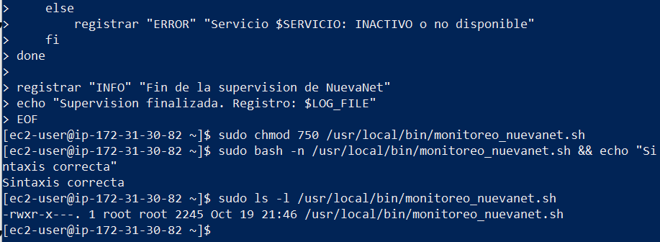
Evidencia 04. Permisos 750 y verificación de sintaxis del script.

1.3.1 Estructura y manejo de errores del script
El script se organizó en bloques comentados para facilitar su lectura y mantenimiento. La función registrar() recibe un nivel (INFO o ERROR) y un mensaje, y escribe en el LOG una línea con el formato [fecha hora] [NIVEL] mensaje. De esta manera, todas las ejecuciones quedan registradas de forma uniforme y es posible filtrar los errores rápidamente.
Antes de realizar las consultas, el script comprueba que pueda crear el directorio de registros, que tenga permisos de escritura sobre él y que pueda escribir el archivo LOG. Si alguna de estas condiciones falla, muestra el problema por la salida de error y finaliza con código 1, ya que sin registro la supervisión no dejaría evidencia.
Cada consulta (df, free y uptime) se ejecuta dentro de una condición. Si un comando falla, el error queda registrado y el script continúa con las demás comprobaciones, en lugar de detenerse por completo. Para los servicios, un ciclo for revisa sshd y crond y registra si cada uno está ACTIVO o INACTIVO.
· local y shift: guardan el nivel en una variable de la función y desplazan los argumentos, de modo que $* contenga solo el mensaje.
· [[ ! -w ... ]]: comprueba si falta permiso de escritura sobre el directorio.
· >&2: envía los mensajes de error a la salida de error estándar.
· SALIDA=$(comando 2>&1): guarda la salida y los posibles errores del comando para registrarlos.
· while IFS= read -r LINEA ... <<< "$SALIDA": registra cada línea del resultado con su propia fecha y hora.
· systemctl is-active --quiet: devuelve solo un código de estado, sin mostrar texto.
· exit 1 / exit 2: códigos de salida distintos para errores de entorno o prueba (1) y parámetros incorrectos (2).

El script acepta dos parámetros: --automatico, utilizado por Cron, y --prueba-error, que genera un error controlado para verificar el registro de errores. Cualquier otro parámetro se rechaza mostrando la forma correcta de uso.

1.4 Ejecución manual y revisión del registro
Antes de programar la rutina, se ejecutó manualmente para comprobar que generara el LOG y que la información registrada fuera correcta.
sudo /usr/local/bin/monitoreo_nuevanet.sh
sudo cat /var/log/nuevanet/monitoreo.log
El registro mostró una ejecución el 19 de octubre de 2026 a las 21:51:29, con los mensajes de inicio, el uso del almacenamiento, la memoria RAM, la carga del sistema, el estado de los servicios y el término de la supervisión. Cada línea incluye fecha, hora y nivel, lo que permite saber exactamente cuándo se observó cada dato.
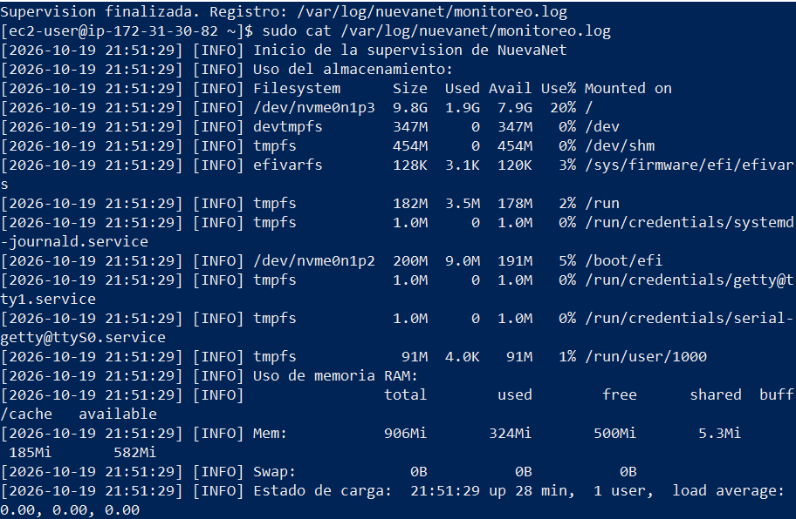
Evidencia 05. Registro generado por la ejecución manual del script.

Para resumir la información relevante del LOG sin leerlo completo, se buscaron solamente las líneas clasificadas como error.
sudo grep '\[ERROR\]' /var/log/nuevanet/monitoreo.log
· grep: muestra solo las líneas que contienen el texto buscado.
· \[ y \]: indican que los corchetes se buscan literalmente; sin la barra, grep los interpretaría como un conjunto de caracteres.

La búsqueda no devolvió resultados, lo que confirma que la ejecución no registró errores. Los servicios sshd y crond aparecieron como ACTIVO.
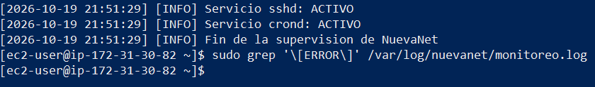
Evidencia 06. Servicios activos, fin de la supervisión y búsqueda de errores sin resultados.

1.5 Programación periódica con Cron y comprobación automática
Para demostrar que la rutina funciona sin intervención manual, sin esperar hasta las 02:00, se configuró de forma temporal una ejecución cada cinco minutos. Se utilizó el archivo /etc/cron.d/nuevanet-monitoreo, independiente del crontab de root, de modo que la tarea de supervisión quede separada de los respaldos y pueda revisarse o modificarse sin afectar las demás programaciones.
*/5 * * * * root /usr/local/bin/monitoreo_nuevanet.sh --automatico
· */5: ejecuta la tarea cada cinco minutos.
· root: en los archivos de /etc/cron.d se indica el usuario que ejecuta la tarea.
· --automatico: parámetro válido que identifica la ejecución realizada por Cron.

date
sudo tail -n 50 /var/log/nuevanet/monitoreo.log
El comando date mostró que el servidor aún utilizaba la zona horaria UTC (21:57:45 UTC). Se esperó hasta la siguiente ejecución programada y se revisaron las últimas líneas del registro.
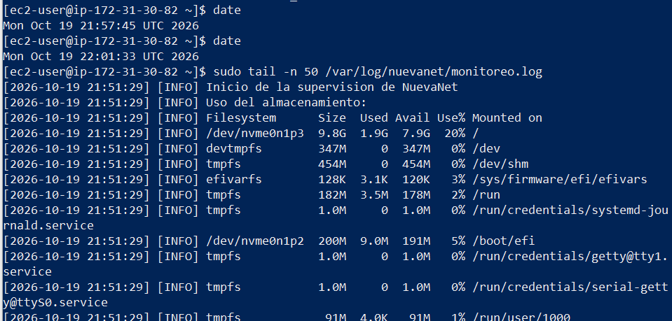
Evidencia 07. Hora del servidor y revisión del registro antes de la ejecución automática.

sudo journalctl -u crond --since "15 minutes ago" --no-pager
· journalctl: consulta el registro del sistema (journal).
· -u crond: muestra solo los mensajes del servicio Cron.
· --since: limita la consulta a los últimos 15 minutos.
· --no-pager: muestra el resultado directamente, sin abrir un visor.

El LOG incorporó una nueva ejecución a las 22:00:01, finalizada con el mensaje «Fin de la supervision de NuevaNet». El journal de crond confirmó que Cron ejecutó /usr/local/bin/monitoreo_nuevanet.sh --automatico como root a esa misma hora (CMD y CMDEND). Esto demuestra que la rutina se ejecutó automáticamente, sin que fuera necesario lanzarla desde la terminal. Las líneas de anacron y cron.hourly corresponden a tareas propias del sistema y no forman parte de la solución.
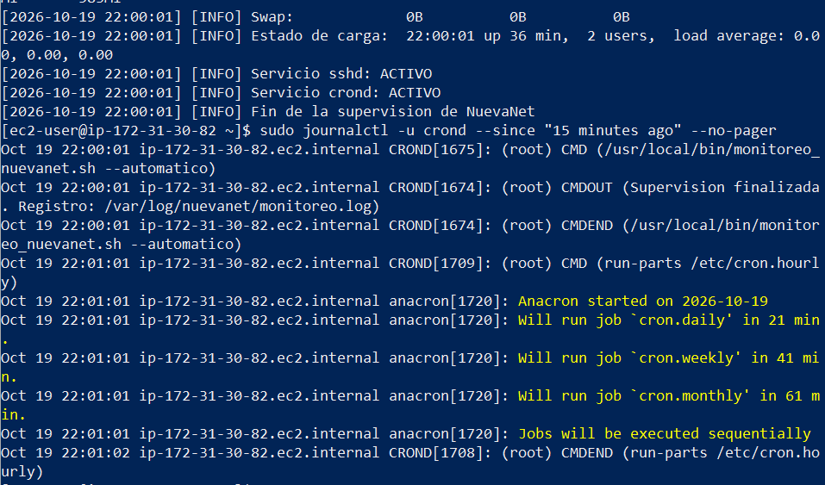
Evidencia 08. Ejecución automática de las 22:00:01 registrada en el LOG y en el journal de crond.

1.6 Prueba controlada del manejo de errores
Un script de supervisión debe ser capaz de registrar errores y comunicar que algo falló. Para comprobarlo sin dañar el servidor, se ejecutó el modo de prueba controlada y luego un parámetro no válido.
sudo /usr/local/bin/monitoreo_nuevanet.sh --prueba-error
echo $?
sudo grep 'Prueba controlada' /var/log/nuevanet/monitoreo.log
sudo /usr/local/bin/monitoreo_nuevanet.sh parametro_incorrecto
echo $?
sudo tail -n 15 /var/log/nuevanet/monitoreo.log
· $?: variable de Bash que conserva el código de salida del último comando.

El modo --prueba-error registró la línea [2026-10-19 22:04:23] [ERROR] Prueba controlada: se verifico el registro de errores y terminó con código 1. Con un parámetro no válido, el script mostró la forma correcta de uso y terminó con código 2. Los códigos distintos de cero permiten que otra herramienta o un técnico detecte que la ejecución no fue exitosa, y la diferencia entre 1 y 2 indica el tipo de problema.
La revisión final del LOG mostró una nueva ejecución automática a las 22:05:01, cinco minutos después de la anterior. Esto confirma la periodicidad configurada y que las pruebas de error no afectaron el funcionamiento normal de la rutina.
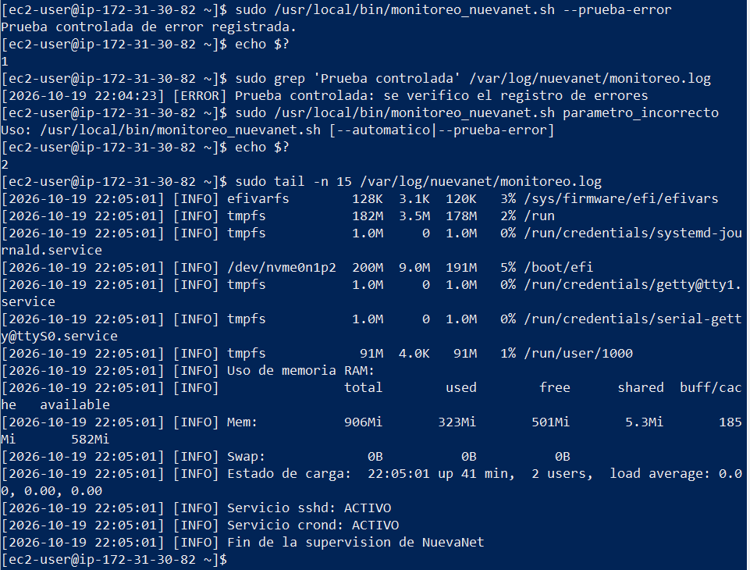
Evidencia 09. Prueba controlada de error, parámetro inválido y nueva ejecución automática a las 22:05:01.
Las validaciones ante la falta del directorio de registros o de permisos de escritura están implementadas en el código (Anexo A), pero no se provocó experimentalmente una falta real de permisos. La prueba controlada verificó el mecanismo de registro de errores y los códigos de salida.

1.7 Configuración definitiva: zona horaria y ejecución diaria
Al igual que en la sección de respaldos (6.1), se cambió la zona horaria a America/Santiago para que las 02:00 de Cron correspondan a la hora de Chile y no a las 02:00 UTC. Luego, se reemplazó la tarea temporal de cada cinco minutos por la programación definitiva, una vez al día a las 02:00, horario de menor actividad.
sudo timedatectl set-timezone America/Santiago
sudo cat /etc/cron.d/nuevanet-monitoreo
date
systemctl is-active crond
· 0 2 * * *: minuto 0, hora 2, todos los días del mes, todos los meses y todos los días de la semana.

El archivo de programación quedó con la línea 0 2 * * * root /usr/local/bin/monitoreo_nuevanet.sh --automatico. El comando date mostró «Mon Oct 19 19:08:24 -03 2026», lo que confirma el cambio a la hora de Chile, y crond se mantuvo activo.
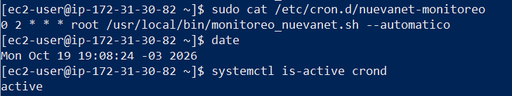
Evidencia 10. Programación diaria a las 02:00, zona horaria de Santiago y crond activo.

1.8 Verificación final de los componentes
Para cerrar la configuración, se comprobaron nuevamente todos los elementos de la solución: el script, sus permisos, el registro y la programación.
sudo bash -n /usr/local/bin/monitoreo_nuevanet.sh
echo "Codigo de sintaxis: $?"
sudo ls -l /usr/local/bin/monitoreo_nuevanet.sh
sudo ls -l /var/log/nuevanet/monitoreo.log
El código de sintaxis fue 0, es decir, sin errores. El script mantuvo los permisos -rwxr-x--- y el archivo monitoreo.log existía, con 5186 bytes acumulados por las ejecuciones manuales, automáticas y de prueba. Las horas de los archivos ahora se muestran en hora de Chile, ya que se modificó la zona horaria.
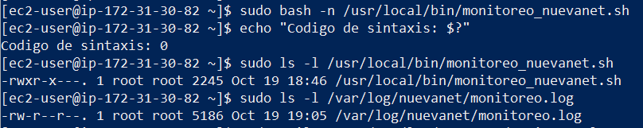
Evidencia 11. Sintaxis, permisos del script y existencia del registro de supervisión.

sudo tail -n 20 /var/log/nuevanet/monitoreo.log
sudo cat /etc/cron.d/nuevanet-monitoreo
systemctl is-active crond
El último registro corresponde a la ejecución automática de las 22:05:01 (hora UTC), finalizada sin errores. La programación definitiva y el servicio crond activo confirman que la supervisión quedará funcionando todos los días a las 02:00.
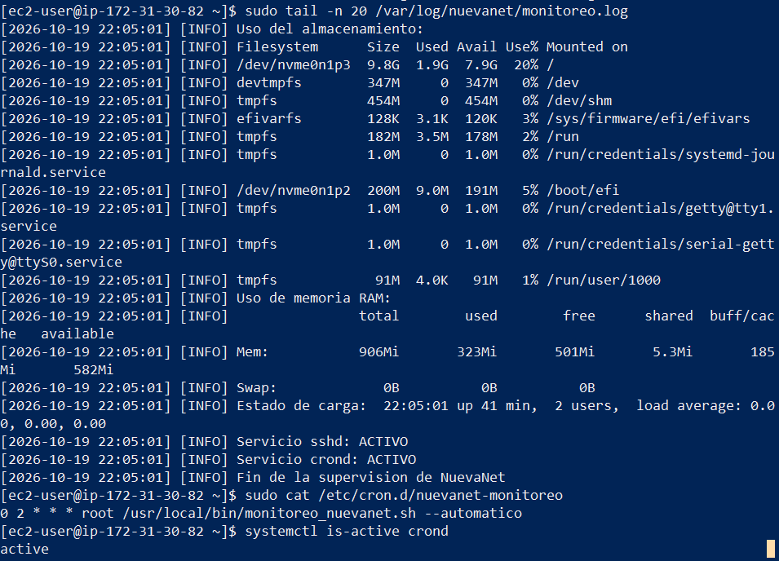
Evidencia 12. Estado final: último registro, programación definitiva y servicio Cron activo.

1.9 Dificultades, decisiones y mejoras
Dificultades encontradas. La primera conexión SSH falló porque la ruta de la clave quedó cortada al pegar el comando; se solucionó escribiéndolo en una sola línea. Además, la instancia inicialmente utilizaba UTC, por lo que las primeras ejecuciones quedaron registradas con esa hora (21:51 a 22:05). Después del cambio a America/Santiago, las nuevas líneas del LOG se registrarán en hora de Chile, lo que debe considerarse al comparar registros antiguos y nuevos.
Decisiones tomadas. Se utilizó Bash porque está disponible en RHEL sin instalar programas adicionales. La programación se dejó en /etc/cron.d para separarla de las tareas de respaldo y documentar en el mismo archivo el usuario que la ejecuta. Se restringieron los permisos del script a 750 y se definieron códigos de salida diferentes para cada tipo de error.
· Alertas: incorporar umbrales, por ejemplo, registrar una advertencia si el uso del disco supera el 80 %, y enviar notificaciones ante un ERROR.
· Rotación de registros: configurar logrotate para que monitoreo.log no crezca indefinidamente.
· Integración: en la instancia RHEL principal, agregar el servicio docker a la lista de servicios supervisados y revisar el espacio de /backups y el archivo registro_respaldos.log, de modo que la supervisión cubra también el trabajo de respaldos y contenedores.
· Cron: se comprobó la ejecución automática cada cinco minutos, pero no se observó directamente la ejecución definitiva de las 02:00, debido a la duración limitada del laboratorio.

1.10 Conclusión técnica de la sección de automatización
Se implementó en RHEL 10.2 una rutina de supervisión en Bash que consulta el almacenamiento, la memoria, la carga y el estado de los servicios sshd y crond, y registra los resultados con fecha, hora y nivel en /var/log/nuevanet/monitoreo.log. El script valida el acceso al directorio de registros y los permisos de escritura, rechaza parámetros no válidos y devuelve códigos de salida que permiten detectar fallas.
Cron ejecutó la rutina automáticamente a las 22:00:01 y 22:05:01, lo que se comprobó en el LOG y en el journal del sistema. Finalmente, la supervisión quedó programada diariamente a las 02:00, hora de Chile. Con esto, NuevaNet puede revisar el estado de su servidor sin depender de que un técnico ejecute todas las comprobaciones manualmente.

Anexo A. Código del script de supervisión monitoreo_nuevanet.sh
Esta transcripción corresponde a la versión del script utilizada en las pruebas de la sección 1, incluida la ejecución automática mediante Cron. Los comentarios facilitan la comprensión de cada bloque.
#!/bin/bash
# Automatizacion de supervision - NuevaNet

LOG_DIR="/var/log/nuevanet"
LOG_FILE="$LOG_DIR/monitoreo.log"

registrar() {
local NIVEL="$1"
shift
printf '[%s] [%s] %s\n' \
"$(date '+%Y-%m-%d %H:%M:%S')" \
"$NIVEL" "$*" >> "$LOG_FILE"
}

# Comprobar el acceso al directorio de registros
if ! mkdir -p "$LOG_DIR" 2>/dev/null; then
echo "ERROR: no se pudo crear el directorio de registros: $LOG_DIR" >&2
exit 1
fi

if [[ ! -w "$LOG_DIR" ]]; then
echo "ERROR: no hay permisos de escritura en $LOG_DIR" >&2
exit 1
fi

# Preparar el archivo de registro
if ! touch "$LOG_FILE"; then
echo "ERROR: no se pudo escribir en $LOG_FILE" >&2
exit 1
fi

if [[ "${1:-}" == "--prueba-error" ]]; then
registrar "ERROR" "Prueba controlada: se verifico el registro de errores"
echo "Prueba controlada de error registrada."
exit 1
fi

if [[ $# -gt 1 ]] || {
[[ $# -eq 1 && "$1" != "--automatico" ]]
}; then
echo "Uso: $0 [--automatico|--prueba-error]" >&2
registrar "ERROR" "Se recibieron parametros no validos"
exit 2
fi

registrar "INFO" "Inicio de la supervision de NuevaNet"

# Informacion de almacenamiento
if SALIDA=$(df -h 2>&1); then
registrar "INFO" "Uso del almacenamiento:"
while IFS= read -r LINEA; do
registrar "INFO" "$LINEA"
done <<< "$SALIDA"
else
registrar "ERROR" "No se pudo consultar el almacenamiento: $SALIDA"
fi

# Informacion de memoria
if SALIDA=$(free -h 2>&1); then
registrar "INFO" "Uso de memoria RAM:"
while IFS= read -r LINEA; do
registrar "INFO" "$LINEA"
done <<< "$SALIDA"
else
registrar "ERROR" "No se pudo consultar la memoria: $SALIDA"
fi

# Carga y tiempo de actividad
if SALIDA=$(uptime 2>&1); then
registrar "INFO" "Estado de carga: $SALIDA"
else
registrar "ERROR" "No se pudo consultar la carga: $SALIDA"
fi

# Comprobar servicios importantes
for SERVICIO in sshd crond; do
if systemctl is-active --quiet "$SERVICIO"; then
registrar "INFO" "Servicio $SERVICIO: ACTIVO"
else
registrar "ERROR" "Servicio $SERVICIO: INACTIVO o no disponible"
fi
done

registrar "INFO" "Fin de la supervision de NuevaNet"
echo "Supervision finalizada. Registro: $LOG_FILE"

2. Fundamento: tipos de respaldo y selección

2.1 Comparación de los tipos de respaldo
Tipo | ¿Qué información guarda? | ¿En qué casos conviene? | Recuperación y limitaciones
Completo | Todos los archivos del directorio seleccionado. | Al iniciar un ciclo de respaldos, por ejemplo, el domingo; también cuando hay pocos datos. | Basta con una copia completa para recuperar los datos de ese momento. Requiere más espacio al generarlo.
Incremental | Los archivos cambiados desde el respaldo anterior, sea completo o incremental. | Cuando los archivos cambian diariamente y se busca ahorrar tiempo y espacio. | Se necesita el respaldo completo y todos los incrementales posteriores, en orden.
Diferencial | Los archivos cambiados desde el último respaldo completo. | Cuando se busca restaurar en menos pasos y se dispone de más espacio. | Se restaura con el completo y el diferencial más reciente. Su tamaño puede aumentar durante la semana.
El respaldo completo es útil como punto de recuperación independiente. El incremental se recomienda cuando existen modificaciones frecuentes y se desea evitar repetir diariamente archivos sin cambios. El diferencial ofrece una recuperación con menos archivos que una cadena incremental, a cambio de respaldar nuevamente los cambios acumulados desde el completo.

2.2 Estrategia adoptada por NuevaNet
Para proteger la información de NuevaNet, decidimos utilizar dos tipos de respaldo: completo e incremental.
El respaldo completo se programó para realizarse todos los domingos a las 02:00. Este guarda una copia de todos los archivos del directorio /home/usuario/datos, que seleccionamos para el respaldo.
Por otra parte, los respaldos incrementales se programaron de lunes a sábado, también a las 02:00. Estos guardan solamente los archivos que han cambiado desde el último respaldo realizado.
Elegimos esta combinación porque permite proteger la información sin tener que copiar todos los archivos diariamente. De esta manera, podemos ahorrar espacio de almacenamiento y reducir el tiempo que tarda cada respaldo.
También consideramos el respaldo diferencial, pero preferimos el incremental porque guarda los cambios realizados desde el respaldo anterior, mientras que el diferencial vuelve a incluir todos los cambios acumulados desde el último respaldo completo.
Sin embargo, debemos considerar que, para recuperar toda la información, necesitamos el último respaldo completo y los incrementales posteriores, aplicándolos en el orden en que fueron creados.
Durante nuestra práctica utilizamos archivos pequeños para comprobar que este sistema funcionaba correctamente. Por esta razón, no podemos demostrar un ahorro importante de espacio, como podría ocurrir en una empresa que maneja grandes cantidades de información.
Finalmente, no implementamos respaldos diferenciales, ya que nuestra estrategia seleccionada fue combinar respaldos completos e incrementales.

3. Preparación del entorno AWS y Red Hat

3.1 Creación de la instancia y configuración de acceso
Se seleccionó una imagen de Red Hat Enterprise Linux para una instancia EC2 de laboratorio. Se configuraron la red Lab VPC (10.0.0.0/16), una subred pública, la asignación de dirección IPv4 pública y una regla de entrada SSH (TCP/22) limitada a la IP pública del equipo de administración. Para autenticar la conexión desde PuTTY se utilizó un par de claves, sin compartir la clave privada.
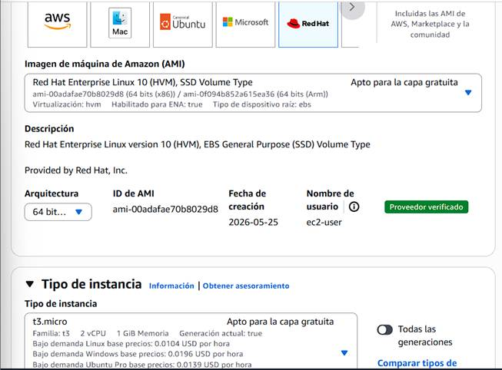
Evidencia 13. Selección de la imagen de Red Hat y tipo de instancia.
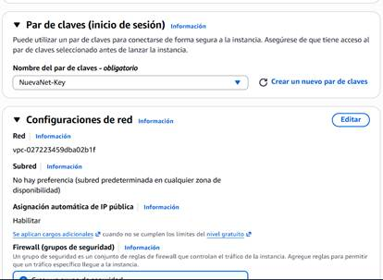
Evidencia 14. Selección del par de claves para conectarse mediante PuTTY.
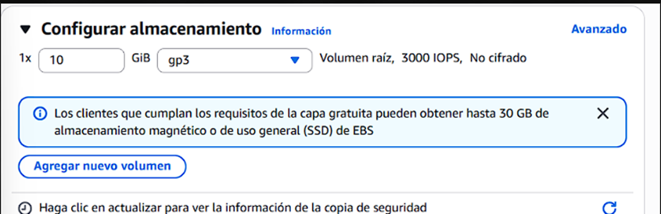
Evidencia 15. Configuración de almacenamiento de la instancia EC2.
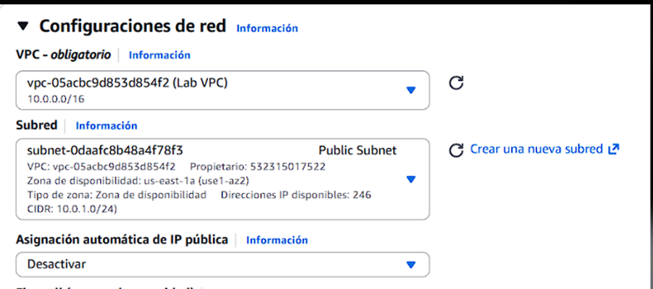
Evidencia 16. Configuración de Lab VPC y subred pública.
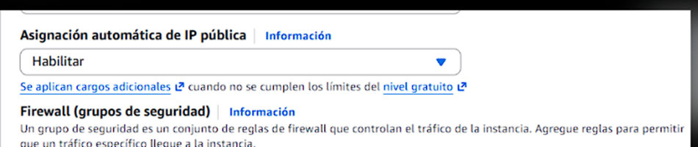
Evidencia 17. Habilitación de una IPv4 pública.
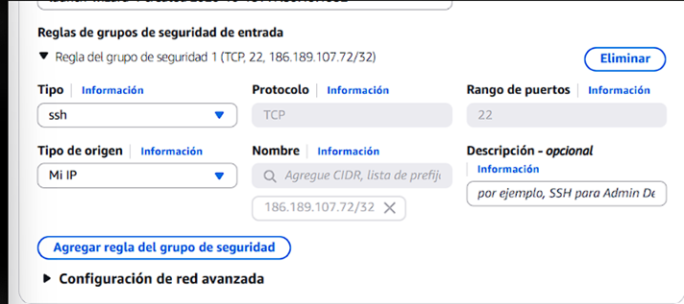
Evidencia 18. Regla SSH con acceso restringido a la IP del equipo.
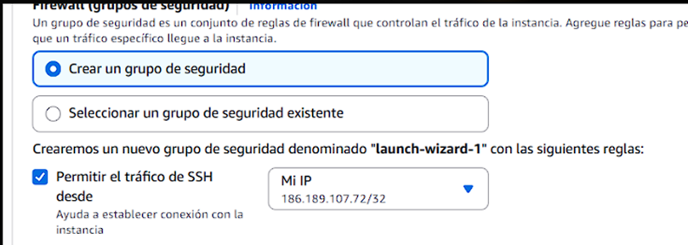
Evidencia 19. Restricción del origen de SSH en el grupo de seguridad.
La dirección pública se usó solo para establecer la conexión remota. Restringir SSH a la IP administradora disminuye la exposición del servidor frente a conexiones no autorizadas, aunque esta medida no sustituye una política completa de seguridad.

3.2 Confirmación del sistema operativo
cat /etc/os-release
El comando cat permite leer el archivo de identificación del sistema. La salida confirmó la distribución Red Hat Enterprise Linux 10.2 (Coughlan), requerida para la actividad.
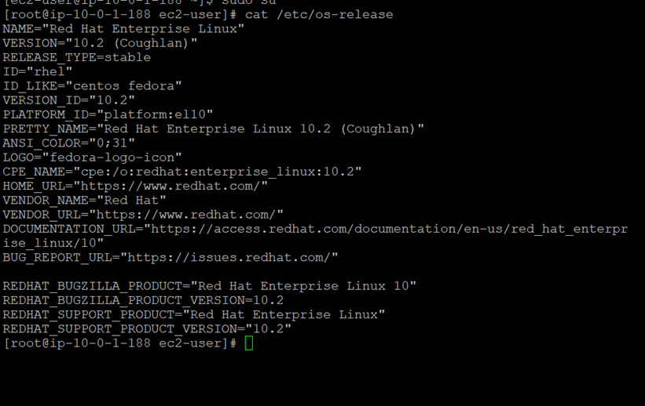
Evidencia 20. Identificación del sistema operativo Red Hat Enterprise Linux 10.2.

4. Preparación del directorio y de la información de prueba

4.1 Directorios de origen y destino
mkdir -p /home/usuario/datos /backups
ls -ld /home/usuario/datos /backups
Se creó /home/usuario/datos como origen de la información y /backups como destino de las copias comprimidas.
· mkdir: crea directorios.
· -p: permite generar los niveles que falten y no falla si ya existen.
· ls: muestra la información de las carpetas.
· -l: presenta detalles.
· -d: evita listar su contenido.
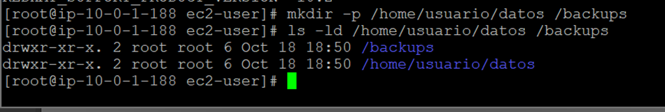
Evidencia 21. Creación y verificación de los directorios de trabajo.

4.2 Creación de documentos ficticios
Se generó informacion_empresa.txt para representar datos básicos de NuevaNet y servicios_nuevanet.csv para representar sus servicios tecnológicos.
· printf: permite escribir texto de forma controlada.
· >: crea o sustituye el contenido del mpresa.
· cat: permite consultar la información y verificar el resultado.

Printf ‘Empresa: NuevaNet\nServicio: Gestion de datos\nEstado: Activo\n’ > /home/usuario/datos/informacion_empresa.txt
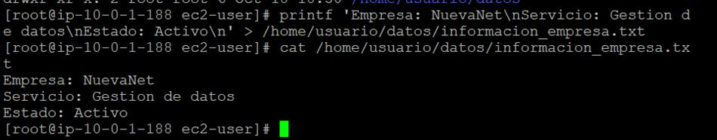
Evidencia 22. Archivo de información mpresarial creado y leído en la terminal.

printf 'ID,Servicio,Estado\n001,Web,Activo\n002,Correo,Activo\n' > /home/usuario/datos/servicios_nuevanet.csv
Evidencia 23. Archivo CSV con los registros iniciales de Web y Correo.

El contenido inicial se verificó antes de generar respaldos. Esta comparación es necesaria para demostrar más adelante qué información se incorporó después de cada copia.

5. Elaboración y comprobación inicial del script

5.1 Estructura inicial y preparación para su ejecución
Se preparó /root/scripts y se creó respaldo_nuevanet.sh, inicialmente destinado al respaldo completo. El script definió las rutas de origen y destino, generó nombres con fecha y hora, escribió mensajes en un archivo LOG y verificó que el archivo comprimido pudiera leerse.
En un principio, utilizamos el editor de texto Nano para crear nuestro primer script, el cual estaba diseñado para realizar respaldos completos de la información de NuevaNet.
Posteriormente, modificamos el script para que pudiera realizar tanto respaldos completos como incrementales, según la opción que indiquemos al ejecutarlo.
La captura de Nano corresponde a la primera versión del script. Por esta razón, incluimos el código de la versión final en el Anexo B, donde se puede revisar cómo quedó después de incorporar todas las modificaciones.

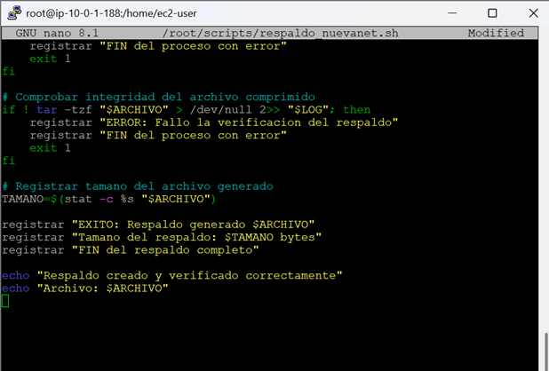
Evidencia 24. Vista parcial de la versión inicial del script de respaldos.

bash -n /root/scripts/respaldo_nuevanet.sh && echo "Sintaxis correcta"
· bash -n: comprueba la sintaxis sin ejecutar el script.
· &&: permite mostrar el mensaje únicamente cuando la comprobación anterior termina correctamente.
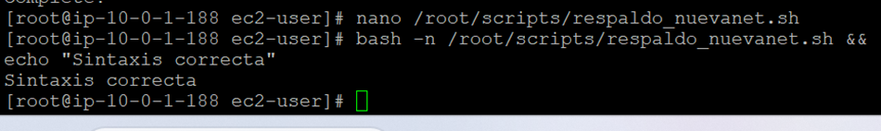
Evidencia 25. Verificación de sintaxis satisfactoria.

chmod +x /root/scripts/respaldo_nuevanet.sh
ls -l /root/scripts/respaldo_nuevanet.sh
· chmod: modifica permisos.
· +x: concede permiso de ejecución.
· ls -l: mostró permisos -rwxr-xr-x, por lo que el archivo quedó habilitado para ejecutarse.
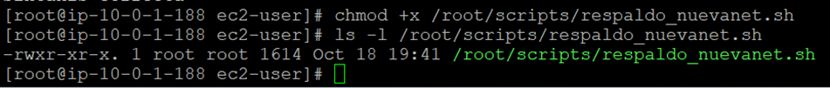
Evidencia 26. Permisos de ejecución del script.

5.2 Primer respaldo completo y registro de eventos
La primera versión del script se probó utilizando archivos ficticios de NuevaNet. Durante esta prueba, se generó correctamente un respaldo completo en formato .tar.gz, que fue almacenado en el directorio /backups. Posteriormente, verificamos su contenido para comprobar que los archivos se habían guardado correctamente.
Sin embargo, durante el desarrollo de la actividad se agotó el tiempo disponible de nuestra sesión en AWS Academy Learner Lab, lo que provocó que perdiéramos el acceso a la máquina virtual que estábamos utilizando.
Debido a esta situación, tuvimos que crear una nueva instancia EC2 con Red Hat Enterprise Linux y volver a preparar el entorno de trabajo para continuar con las pruebas.
Por esta razón, en algunas capturas aparecen diferentes nombres de servidor, fechas y horarios de ejecución. Esto se debe a que las pruebas se realizaron en dos instancias distintas durante el desarrollo de la actividad.
Esta experiencia también nos permitió comprender la importancia de guardar los scripts y respaldos fuera de la máquina virtual. Por ello, al finalizar las pruebas, descargamos una copia de nuestro trabajo al computador mediante PSCP, evitando depender únicamente del almacenamiento de AWS.

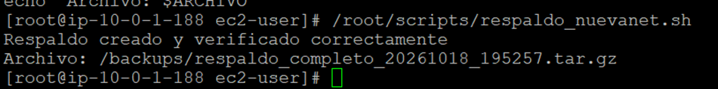
Evidencia 27. Ejecución exitosa de la primera versión del script.
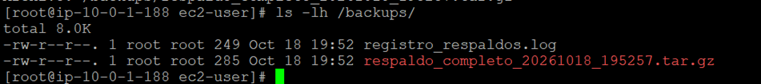
Evidencia 28. Archivo de respaldo completo observado en /backups.

tar -tzf /backups/respaldo_completo_20261018_205628.tar.gz
· tar: administra archivos empaquetados.
· -t: lista su contenido.
· -z: utiliza compresión gzip
· -f: indica el archivo que se consulta.
Se verificó la presencia de los dos documentos de prueba, sin extraerlos.
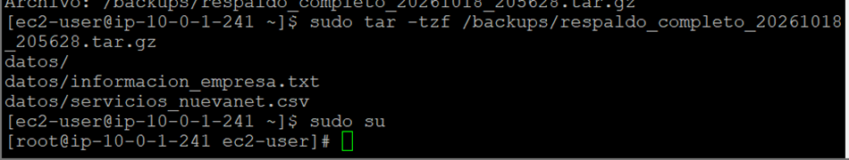
Evidencia 29. Consulta del contenido del respaldo completo.

cat /backups/registro_respaldos.log
La lectura del registro mostró el inicio y finalización de una ejecución completa, su resultado satisfactorio y un tamaño de 278 bytes. El LOG permite consultar operaciones anteriores y facilitar la detección de errores reportados por el script.
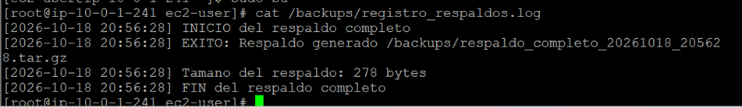
Evidencia 30. Registro de la ejecución completa y su tamaño.

6. Preparación de la programación y de GNU Tar incremental

6.1 Servicio Cron y configuración horaria
systemctl status crond --no-pager
· systemctl: permite consultar servicios.
· status: muestra su estado.
· --no-pager: evita abrir un visor.
Se observó crond activo y habilitado, requisito para programar respaldos periódicos.
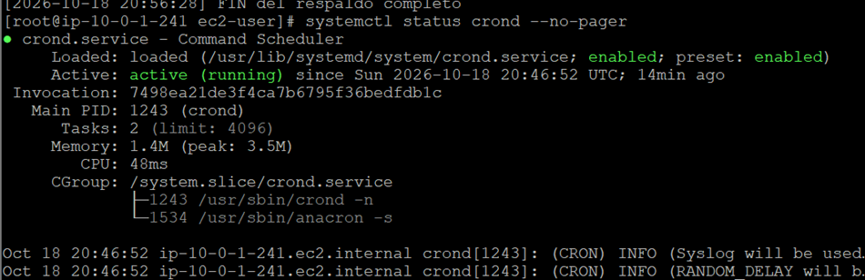
Evidencia 31. Estado active (running) y enabled de crond.
timedatectl
timedatectl set-timezone America/Santiago
timedatectl
- timedatectl: permite consultar y administrar el reloj del servidor.
- set-timezone: cambia la zona horaria.
La instancia inicialmente utilizaba UTC y después quedó en America/Santiago, con sincronización horaria activa. Esta configuración evita interpretar las 02:00 de Cron como las 02:00 UTC.
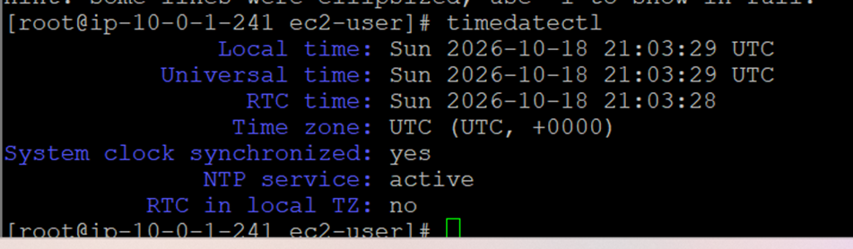
Evidencia 32. Comprobación inicial de la zona horaria UTC.
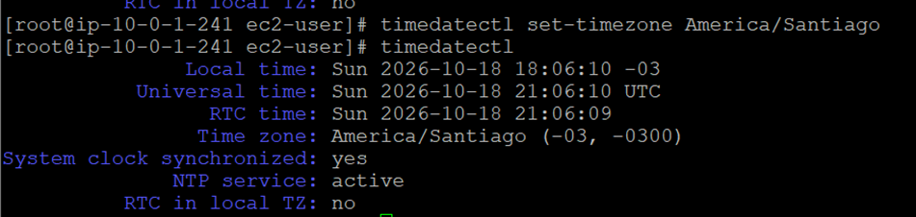
Evidencia 33. Configuración posterior de America/Santiago.

6.2 Generación de un respaldo base para los incrementales
tar --help | grep -- '--listed-incremental'
Se confirmó que GNU Tar dispone de la opción --listed-incremental, utilizada para crear una copia inicial y conservar metadatos de seguimiento. grep permite filtrar la ayuda de tar, y -- indica el final de opciones de grep para buscar un texto que empieza con guiones.
tar --listed-incremental=/backups/nuevanet.snar -czf "/backups/respaldo_base_$(date +%Y%m%d_%H%M%S).tar.gz" -C /home/usuario datos
· --listed-incremental: indica el archivo de seguimiento.
· .snar: si no existe, se crea con el respaldo completo inicial.
· -c: crea el paquete.
· -z: lo comprime.
· -f: asigna el nombre.
· date: produce el sello temporal.
· $(...): inserta ese resultado en el nombre.
· -C: cambia al directorio base para guardar la carpeta datos con una ruta relativa.
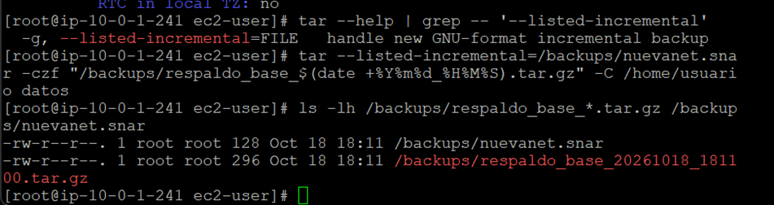
Evidencia 34. Respaldo base de 296 bytes y archivo de seguimiento .snar de 128 bytes.

tar -tzf /backups/respaldo_base_20261018_181100.tar.gz
La verificación mostró los archivos informacion_empresa.txt y servicios_nuevanet.csv en el respaldo base. El archivo .snar no es por sí mismo una copia de los documentos: es el registro del estado que GNU Tar utiliza para detectar cambios posteriores.
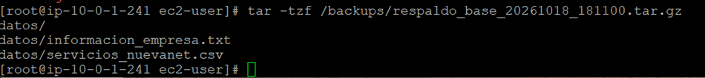
Evidencia 35. Archivos incluidos en el respaldo base.

7. Primera prueba incremental: incorporación del servicio DNS
printf '003,DNS,Activo\n' >> /home/usuario/datos/servicios_nuevanet.csv
cat /home/usuario/datos/servicios_nuevanet.csv
Se añadió un tercer registro después de crear el respaldo base. DNS significa Domain Name System, servicio encargado de traducir nombres de dominio a direcciones IP.
· >>: agrega una línea al final sin eliminar los registros existentes.
· \n: introduce un salto de línea.
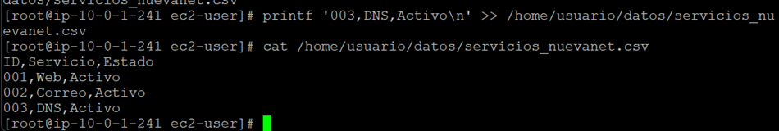
Evidencia 36. CSV actualizado: Web, Correo y DNS.

tar --listed-incremental=/backups/nuevanet.snar -czf "/backups/respaldo_incremental_$(date +%Y%m%d_%H%M%S).tar.gz" -C /home/usuario datos
Se reutilizó el mismo archivo .snar, lo que permitió a GNU Tar identificar los archivos modificados desde la copia anterior. Se creó el archivo respaldo_incremental_20261018_183626.tar.gz, de 261 bytes.
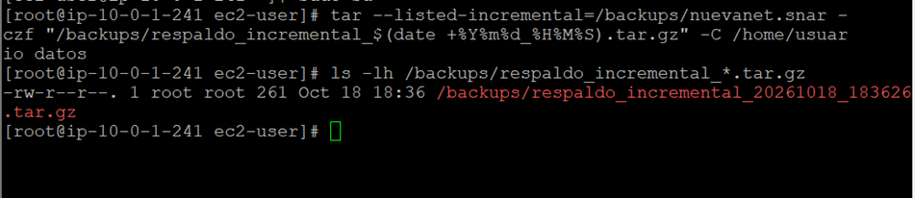
Evidencia 37. Ejecución y creación del primer respaldo incremental.

tar -tzf /backups/respaldo_incremental_20261018_183626.tar.gz
El resultado mostró datos/servicios_nuevanet.csv y no incluyó informacion_empresa.txt, que permanecía sin modificaciones. Esto evidencia la selección de archivos modificados en la copia incremental.
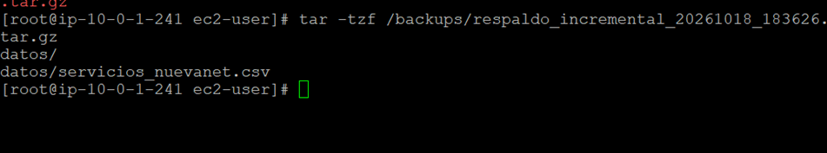
Evidencia 38. Contenido del incremental: archivo CSV modificado.

tar -xOzf /backups/respaldo_incremental_20261018_183626.tar.gz datos/servicios_nuevanet.csv
Se utilizaron dos opciones nuevas: -x extrae archivos y -O (letra O mayúscula) muestra el contenido directamente por pantalla, sin escribirlo en el disco. Se comprobó que el respaldo contiene el registro DNS.
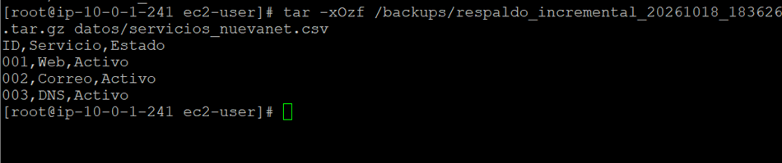
Evidencia 39. Contenido del CSV leído directamente desde el incremental.

8. Prueba de recuperación de información

8.1 Restauración del respaldo base
mkdir -p /restauracion_nuevanet
tar --listed-incremental=/dev/null -xzvf /backups/respaldo_base_20261018_181100.tar.gz -C /restauracion_nuevanet
Se creó un directorio de restauración independiente para no sobrescribir los archivos originales. En este procedimiento -v muestra los nombres que se van recuperando y /dev/null se usa como destino de seguimiento durante la extracción con GNU Tar. La ejecución recuperó los dos documentos de prueba.
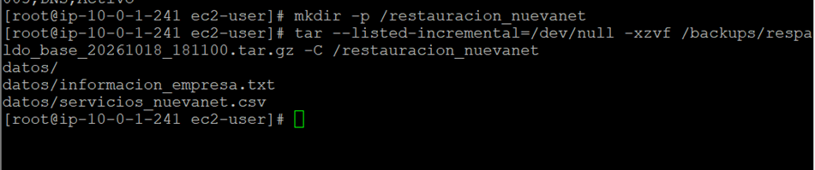
Evidencia 40. Restauración del respaldo completo en una carpeta separada.

cat /restauracion_nuevanet/datos/servicios_nuevanet.csv
Antes de incorporar el incremental, el CSV restaurado contenía únicamente Web y Correo. La comprobación confirma que recuperamos la versión original del respaldo base.
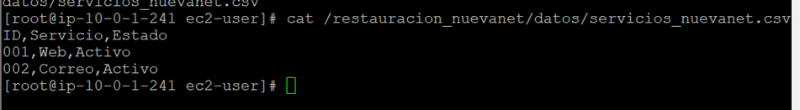
Evidencia 41. CSV restaurado desde la copia base, sin DNS.

8.2 Aplicación del incremental y comprobación final
tar --listed-incremental=/dev/null -xzvf /backups/respaldo_incremental_20261018_183626.tar.gz -C /restauracion_nuevanet
Se aplicó el incremental sobre el respaldo base restaurado, de modo que el CSV original quedó sustituido por la versión con los cambios posteriores.
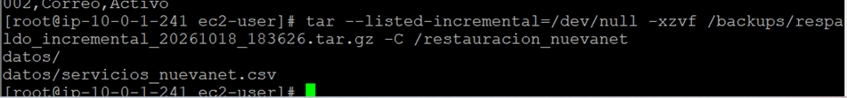
Evidencia 42. Aplicación de la copia incremental sobre la restauración base.

cat /restauracion_nuevanet/datos/servicios_nuevanet.csv
La lectura del documento restaurado mostró Web, Correo y DNS, lo que confirma la recuperación de la modificación a partir de las dos copias empleadas.
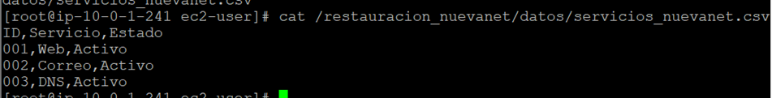
Evidencia 43. CSV recuperado después del incremental, con DNS.

cat /restauracion_nuevanet/datos/informacion_empresa.txt
Se comprobó también la conservación del segundo documento: Empresa NuevaNet, Servicio Gestion de datos, Estado Activo. La prueba documenta la restauración de información modificada y no modificada sin alterar la carpeta de origen.
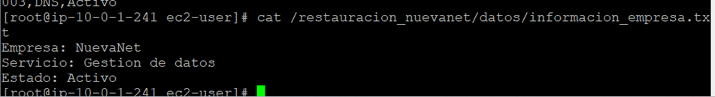
Evidencia 44. Verificación del segundo documento restaurado.

9. Actualización y pruebas del script definitivo

9.1 Diseño de los modos completo e incremental
Modificamos nuestro script respaldo_nuevanet.sh para que pudiera realizar dos tipos de respaldo: completo e incremental.
Para ello, incorporamos una opción que permite indicar qué respaldo queremos realizar al ejecutar el script. De esta manera, podemos utilizar el mismo archivo para ambas tareas, sin necesidad de crear dos scripts diferentes.
También agregamos algunas comprobaciones para evitar errores. Por ejemplo, el script verifica que la opción ingresada sea correcta, que exista la carpeta con la información que queremos respaldar y, en el caso del respaldo incremental, que esté disponible el archivo de seguimiento .snar.
Además, utilizamos un archivo temporal para guardar los cambios del seguimiento mientras se realiza el respaldo. Si el proceso termina correctamente y el archivo comprimido puede verificarse, se actualiza el archivo de seguimiento original. Esto evita modificarlo antes de saber si el respaldo se generó correctamente.
- $1: permite recibir la opción que ingresamos al ejecutar el script. En nuestro caso, completo o incremental.
- [[ ... ]]: permite comprobar si se cumplen determinadas condiciones dentro del script.
- mktemp: crea un archivo temporal que utilizamos durante el proceso de respaldo.
- cp: permite copiar archivos. Lo utilizamos para conservar una copia del archivo de seguimiento.
- mv: permite mover o cambiar el nombre de un archivo. En este caso, lo utilizamos para actualizar el archivo de seguimiento.
- exit 1: detiene la ejecución del script e indica que ocurrió un error.
Finalmente, el script registra en un archivo LOG la fecha, hora y resultado de cada respaldo. Esto nos permite comprobar si el proceso terminó correctamente o si ocurrió algún problema durante su ejecución.

9.1.1 Lectura técnica de las validaciones del script
Para registrar lo que ocurre en cada respaldo, el script utiliza una función llamada registrar(). Esta escribe en el archivo LOG la fecha, la hora y un mensaje con el resultado. Si GNU Tar informa un error, el operador 2>> agrega ese mensaje al LOG sin borrar los anteriores. Cuando una comprobación no necesita mostrar información en pantalla, se utiliza > /dev/null para ocultar esa salida.
Antes de realizar una copia, el script revisa que existan las carpetas y los archivos necesarios. Las comprobaciones -d y -f sirven para verificar un directorio y un archivo, respectivamente. La condición if ! tar ... detecta si falla la creación o revisión del respaldo; en ese caso, se registra el problema y se detiene el proceso con exit 1. El operador || también permite ejecutar una acción cuando el comando anterior falla.
Para generar un respaldo incremental, primero se copia el estado anterior del archivo .snar a un archivo temporal. Si el nuevo respaldo se crea y puede leerse correctamente, mv -f actualiza el archivo .snar original. En cambio, si la operación falla, se conserva el seguimiento anterior para no dar por guardados cambios que no fueron respaldados. Cuando se realiza un respaldo completo, comienza un nuevo seguimiento y se conserva una copia del anterior. Finalmente, stat -c obtiene el tamaño del archivo comprimido en bytes para registrarlo en el LOG.
Estas validaciones fueron incorporadas al código, pero la única prueba negativa observada fue el rechazo de un argumento inválido. Por ello, no se afirma que se hayan ensayado experimentalmente todos los posibles errores de acceso, espacio o permisos.

bash -n /root/scripts/respaldo_nuevanet.sh
bash /root/scripts/respaldo_nuevanet.sh completo
Se verificó que nuestro script respaldo_nuevanet.sh estuviera correctamente escrito, utilizando el comando bash -n. El resultado no mostró errores de sintaxis.
Posteriormente, ejecutamos el script utilizando la opción completo, lo que permitió generar correctamente el archivo respaldo_completo_20261018_190350.tar.gz.
Este nuevo respaldo completo se utilizó como punto de partida para probar el funcionamiento del script actualizado. Después, modificamos nuevamente nuestros datos agregando el servicio VPN y ejecutamos un respaldo incremental para comprobar que se guardaran los cambios.
Es importante aclarar que este respaldo completo es diferente del que creamos anteriormente en la sección 6. El primero fue utilizado para realizar nuestras pruebas iniciales con GNU Tar, mientras que este segundo respaldo permitió comprobar el funcionamiento de nuestro script definitivo.
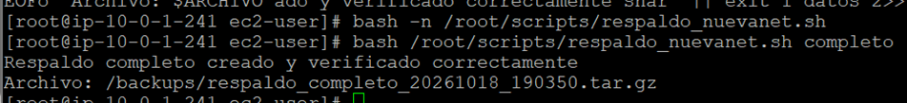
Evidencia 45. Prueba del modo completo del script final.

tail -n 8 /backups/registro_respaldos.log
· tail: permite consultar las últimas líneas del registro.
· -n 8: establece cuántas se muestran.
Se observaron mensajes de inicio, éxito, tamaño de 317 bytes y término del respaldo completo.
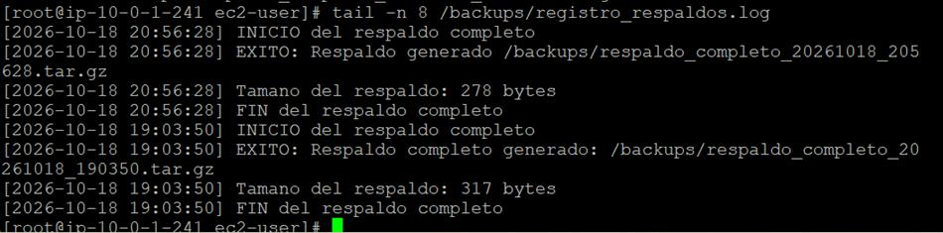
Evidencia 46. Mensajes registrados para el respaldo completo final.

9.2 Prueba del modo incremental con un cambio nuevo
printf '004,VPN,Activo\n' >> /home/usuario/datos/servicios_nuevanet.csv
bash /root/scripts/respaldo_nuevanet.sh incremental
Se agregó VPN (Virtual Private Network, red privada virtual) como cuarto servicio para simular otra actualización de información. El script final generó respaldo_incremental_20261018_190831.tar.gz y comunicó que su verificación terminó correctamente.
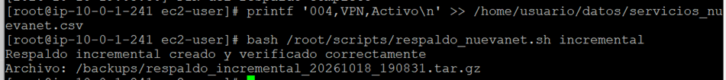
Evidencia 47. Ejecución satisfactoria del modo incremental.

tar -xOzf /backups/respaldo_incremental_20261018_190831.tar.gz datos/servicios_nuevanet.csv
Se consultó el CSV almacenado en el incremental y apareció el registro VPN junto con Web, Correo y DNS. Esto confirma que el nuevo script respaldó la modificación posterior al último completo.
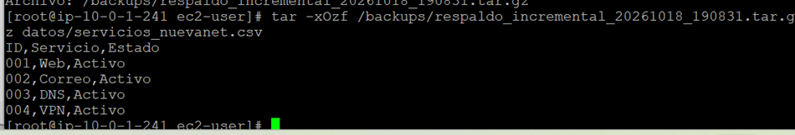
Evidencia 48. CSV del respaldo incremental actualizado con VPN.

tail -n 4 /backups/registro_respaldos.log
La revisión del LOG confirmó el inicio y término del respaldo incremental de las 19:08:31, con un tamaño registrado de 268 bytes y sin errores mostrados.
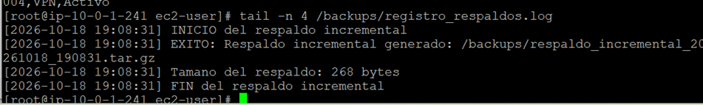
Evidencia 49. Registro del resultado del modo incremental.

10. Automatización de los respaldos con Cron
crontab -l
· crontab: permite administrar tareas programadas.
· -l: muestra la configuración del usuario actual.

printf '%s\n' '0 2 * * 0 /bin/bash /root/scripts/respaldo_nuevanet.sh completo' '0 2 * * 1-6 /bin/bash /root/scripts/respaldo_nuevanet.sh incremental' | crontab -
En Cron, los campos indican minuto, hora, día del mes, mes y día de la semana. 0 2 * * 0 corresponde a los domingos a las 02:00; 0 2 * * 1-6, de lunes a sábado a las 02:00. %s\n imprime cada tarea en una línea y crontab - carga las instrucciones recibidas por la entrada estándar.
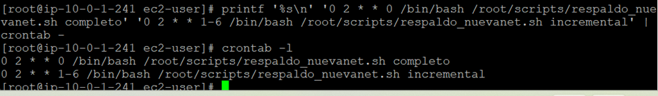
Evidencia 50. Tareas completa e incremental incorporadas y confirmadas con crontab -l.

systemctl is-active crond
is-active consulta directamente si un servicio está ejecutándose. El resultado active confirmó que Cron se encontraba disponible para procesar las tareas configuradas.
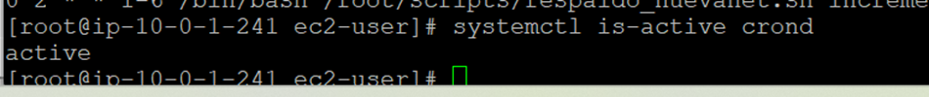
Evidencia 51. Servicio crond activo tras la programación.

La programación definitiva de los respaldos quedó registrada y el servicio crond se encontraba activo. Para demostrar una ejecución automática sin esperar hasta las 02:00, se realizó además una prueba temporal programada cada minuto. Los resultados y el restablecimiento de las tareas originales se presentan a continuación.

10.1 Prueba real de ejecución automática mediante Cron
Con el objetivo de verificar que Cron ejecutara efectivamente el script sin intervención manual, se añadió de forma temporal una tercera tarea para generar un respaldo incremental cada minuto. La programación establecida para las 02:00 se mantuvo durante esta prueba.
(crontab -l; echo '* * * * * /bin/bash /root/scripts/respaldo_nuevanet.sh incremental') | crontab -
En la expresión * * * * *, los cinco asteriscos indican que la tarea se ejecuta una vez por minuto. crontab -l recuperó las entradas existentes y echo agregó la tarea de prueba; la tubería (|) envió las tres líneas a crontab -. Esta frecuencia se utilizó únicamente para comprobar el funcionamiento automático de Cron y no forma parte de la política definitiva de NuevaNet.
tail -n 8 /backups/registro_respaldos.log
La consulta del LOG mostró una nueva ejecución el 18 de octubre de 2026 a las 19:59:02, con los mensajes de inicio, éxito y finalización. El script registró el archivo respaldo_incremental_20261018_195902.tar.gz, de 169 bytes. Esta prueba acredita que Cron invocó el modo incremental y que el script escribió el resultado en el registro sin que fuera necesario ejecutarlo manualmente desde PuTTY. El menor tamaño de este incremental no demuestra por sí solo una reducción proporcional de almacenamiento, ya que no se realizó una modificación adicional de los documentos antes de esta prueba.
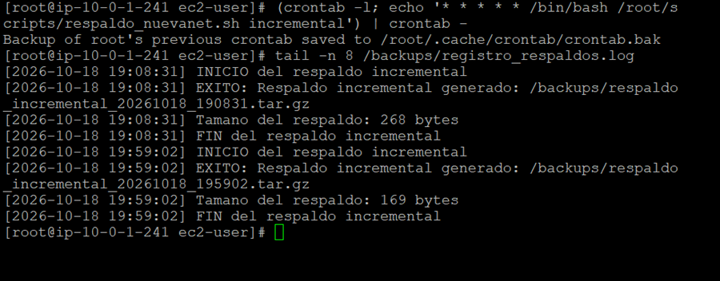
Evidencia 52. Prueba temporal en Cron y nueva ejecución automática registrada a las 19:59:02.

10.2 Restablecimiento y verificación de la programación definitiva
Una vez obtenida la evidencia, se retiró la tarea que se repetía cada minuto. Para evitar respaldos innecesarios, se recuperó la programación original previamente exportada a programacion_cron.txt y se comprobó que solo quedaran las dos tareas correspondientes a la política de NuevaNet.
crontab /root/scripts/programacion_cron.txt
crontab -l
El resultado volvió a mostrar exclusivamente 0 2 * * 0 para los respaldos completos dominicales y 0 2 * * 1-6 para los incrementales de lunes a sábado, ambos a las 02:00. El aviso sobre una copia de seguridad del crontab anterior es un comportamiento normal de la herramienta. Quedó demostrada la ejecución real por Cron mediante una prueba temporal, aunque no se comprobó una ejecución específica a las 02:00.
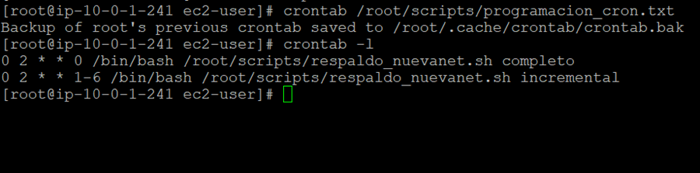
Evidencia 53. Eliminación de la tarea temporal y recuperación de las dos entradas definitivas de Cron.

11. Conservación del laboratorio fuera de AWS
Para evitar perder los avances al finalizar la sesión temporal de AWS Academy se guardó la programación de Cron en un archivo independiente y se generó un paquete con los scripts, los respaldos, el LOG, los documentos originales y la restauración de prueba.
crontab -l > /root/scripts/programacion_cron.txt
tar -czf /home/ec2-user/NuevaNet_trabajo.tar.gz -C / root/scripts backups home/usuario/datos restauracion_nuevanet
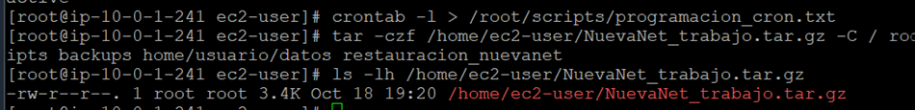
Evidencia 54. Exportación de Cron y creación del paquete general NuevaNet_trabajo.tar.gz.

tar -tzf /home/ec2-user/NuevaNet_trabajo.tar.gz
Se verificó el contenido del paquete, que incluye respaldo_nuevanet.sh, programacion_cron.txt, el archivo .snar, el LOG, las copias completas e incrementales y los documentos restaurados.
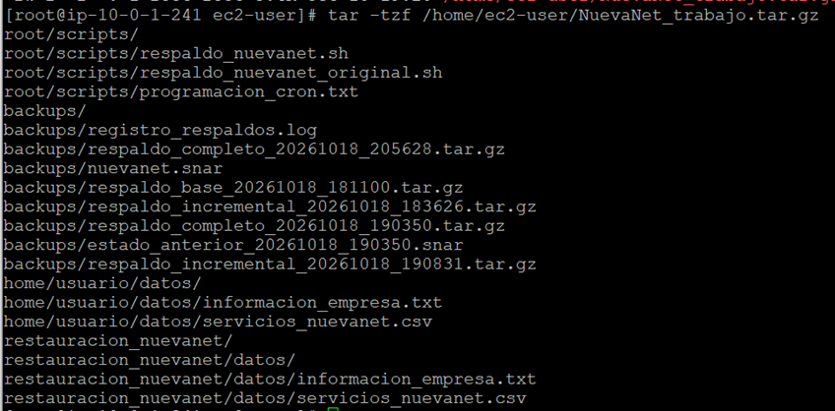
Evidencia 55. Comprobación del contenido del paquete general.

La transferencia al equipo Windows se efectuó mediante PSCP usando SCP y la clave de acceso de PuTTY. El archivo se descargó al 100 % y Windows confirmó su presencia (3.435 bytes). Las rutas de claves privadas no deben incluirse en los documentos compartidos; solo se conserva el archivo comprimido con los resultados del laboratorio.
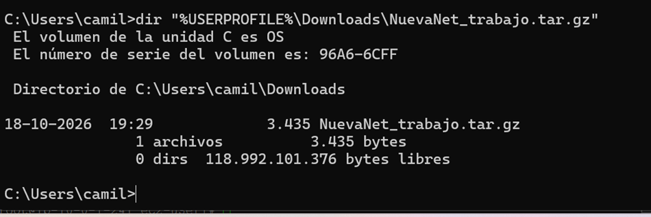
Evidencia 56. Confirmación local del archivo descargado en Windows.

11.1 Actualización de la copia externa después de la prueba automática
El paquete NuevaNet_trabajo.tar.gz se había descargado previamente a Windows. Como la prueba de Cron generó un nuevo respaldo incremental y nuevos registros en registro_respaldos.log, se volvió a crear el paquete en AWS para incorporar los resultados actualizados antes de descargarlo nuevamente.

tar -czf /home/ec2-user/NuevaNet_trabajo.tar.gz -C / root/scripts backups home/usuario/datos restauracion_nuevanet
A continuación, mediante PSCP con el protocolo SCP y la clave de autenticación configurada en PuTTY, se transfirió otra vez el archivo al equipo Windows. La herramienta informó que la descarga finalizó al 100 %, sin errores visibles.
Evidencia 57. Transferencia de la versión actualizada del paquete NuevaNet_trabajo.tar.gz mediante PSCP.

dir "%USERPROFILE%\Downloads\NuevaNet_trabajo.tar.gz"
Finalmente, se comprobó en CMD que el archivo descargado estaba disponible en la carpeta Descargas de Windows. Su tamaño pasó de 3.435 bytes en la primera versión a 3.699 bytes en la versión actualizada, con fecha 18 de octubre de 2026 a las 20:02. Esta verificación confirma la existencia de una copia local posterior a las nuevas pruebas; no equivale a una auditoría de integridad mediante suma de comprobación.
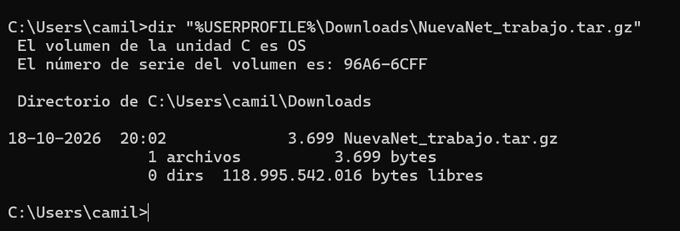
Evidencia 58. Archivo actualizado en Windows, con tamaño de 3.699 bytes.

observación: conservar la copia fuera de la instancia aporta protección frente a la pérdida del laboratorio, pero no constituye una solución corporativa de almacenamiento externo automatizado. Para un entorno real se recomendarían controles de acceso, cifrado, retención y respaldo en una ubicación independiente.

12. Manejo de errores: prueba negativa
bash /root/scripts/respaldo_nuevanet.sh incorrecto
Se probó el script con un argumento no válido. En lugar de crear un respaldo, informó que las únicas opciones aceptadas eran completo e incremental. Esto permite detectar de forma temprana errores de operación.
Evidencia 59. Parámetro incorrecto detectado y opciones válidas mostradas.

echo $?
$? es la variable de Bash que conserva el código de salida del comando anterior. La salida fue 1, lo que confirma que la validación finalizó notificando un error controlado, en lugar de informar un éxito engañoso.
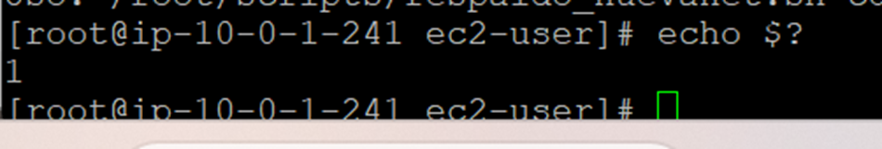
Evidencia 60. Código de salida 1 tras introducir un argumento inválido.

Además de la comprobación de argumentos, el código del Anexo B contempla controles ante la ausencia del origen, problemas al crear el archivo comprimido y errores de lectura durante la verificación. Estas rutas de error están implementadas, aunque en las evidencias disponibles únicamente se probó directamente el caso del parámetro inválido.

13. Dificultades, decisiones y mejoras

13.1 Dificultades encontradas
Durante la preparación inicial, el editor nano no estaba disponible. Se comprobó el mensaje «nano: command not found» y se instaló la herramienta para continuar editando el script. Este problema mostró la importancia de comprobar que los programas necesarios estén disponibles en una instancia recién creada.
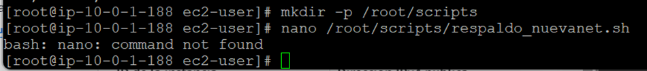
Evidencia complementaria A. Editor nano no disponible al principio.
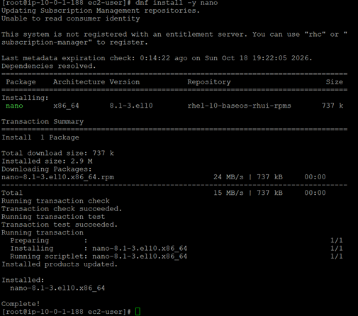
Evidencia complementaria B. Instalación del editor nano en RHEL.

Otra dificultad fue la finalización de una sesión de AWS Academy, que obligó a trabajar con una nueva instancia. Las evidencias iniciales muestran el host privado terminado en 188 y las pruebas definitivas el terminado en 241. Esta diferencia no se debe presentar como una sola instancia. La experiencia motivó la exportación del trabajo a Windows.

13.2 Limitaciones y mejoras futuras
· Cron: se comprobó una ejecución automática real mediante una tarea temporal cada minuto, pero no se observó directamente una ejecución de las tareas definitivas a las 02:00. En una instalación permanente se recomienda supervisar periódicamente estas ejecuciones y alertar ante fallos.
· Conservación: definir una política de retención y eliminación de copias antiguas, además de una ubicación externa protegida. El script actual no automatiza la limpieza de archivos históricos.
· Seguridad: ejecutar los respaldos con los permisos mínimos necesarios y evitar depender del usuario root en un entorno productivo; usar cifrado y controles de acceso para los archivos respaldados.
· Recuperación: ensayar periódicamente restauraciones completas con varios incrementales consecutivos y conservar toda la cadena necesaria; una copia que puede listarse no sustituye la prueba real de recuperación.
· Control de integridad: incorporar controles adicionales, como sumas SHA-256 verificadas y alertas ante errores, cuando se requiera una solución de producción.

14. Conclusión técnica de la sección de respaldos
Se implementó en RHEL 10.2 un mecanismo funcional de respaldo completo e incremental mediante Bash y GNU Tar. Las pruebas demostraron la generación de archivos comprimidos, la identificación de modificaciones sucesivas en datos ficticios, el registro de operaciones y la restauración de una copia base seguida de un incremental, recuperando el contenido esperado.
La estrategia quedó programada en Cron para ejecutarse a las 02:00, según la zona horaria de Chile, y se comprobó que el servicio estaba activo. Además, una prueba temporal cada minuto produjo automáticamente un nuevo respaldo incremental a las 19:59:02, con registro de inicio, resultado, tamaño y finalización. Tras la prueba se retiró esa tarea temporal y se recuperó la planificación definitiva. No se observó una ejecución a las 02:00 debido a los límites de duración del laboratorio. Se conservó fuera de AWS un paquete actualizado de scripts, respaldos y evidencias. La práctica permitió comprender la administración de respaldos, diferenciar estrategias y comprobar tanto la ejecución automática como la restauración de información.

Anexo B. Código del script final utilizado en las pruebas
Esta transcripción corresponde a la versión de respaldo_nuevanet.sh con los parámetros completo e incremental que se utilizó en las pruebas de las secciones 9 a 12, incluida la ejecución automática de Cron. Los comentarios facilitan la comprensión del flujo y las validaciones.
#!/bin/bash
# RESPALDOS AUTOMATICOS - NUEVANET
ORIGEN="/home/usuario/datos"
DESTINO="/backups"
ESTADO="$DESTINO/nuevanet.snar"
LOG="$DESTINO/registro_respaldos.log"
TIPO="$1"
FECHA=$(date +"%Y%m%d_%H%M%S")
registrar() {
echo "[$(date '+%Y-%m-%d %H:%M:%S')] $1">>"$LOG"
}
mkdir -p "$DESTINO" || exit 1
if [[ "$TIPO"!="completo"\&\&"$TIPO" != "incremental" ]]; then
echo "Uso: $0 completo|incremental"
exit 1
fi
registrar "INICIO del respaldo $TIPO"
if [[ ! -d "$ORIGEN" ]]; then
registrar "ERROR: No existe el directorio de origen"
exit 1
fi
if [[ "$TIPO"=="incremental"\&\&!-f"$ESTADO" ]]; then
registrar "ERROR: No existe el archivo de seguimiento"
exit 1
fi
TEMP=$(mktemp"$DESTINO/.estado_XXXXXX") || exit 1
if [[ "$TIPO" == "incremental" ]]; then
cp "$ESTADO""$TEMP" || exit 1
else
rm -f "$TEMP"
fi
ARCHIVO="$DESTINO/respaldo_${TIPO}_${FECHA}.tar.gz"
if ! tar --listed-incremental="$TEMP"-czf"$ARCHIVO" -C /home/usuario datos 2>> "$LOG"; then
registrar "ERROR: Fallo la creacion del respaldo"
rm -f "$ARCHIVO""$TEMP"
exit 1
fi
if ! tar -tzf "$ARCHIVO">/dev/null2>>"$LOG"; then
registrar "ERROR: Fallo la verificacion del respaldo"
rm -f "$ARCHIVO""$TEMP"
exit 1
fi
if [[ "$TIPO"=="completo"\&\&-f"$ESTADO" ]]; then
cp -p "$ESTADO""$DESTINO/estado_anterior_${FECHA}.snar" || exit 1
fi
mv -f "$TEMP""$ESTADO" || exit 1
TAMANO=$(stat-c\%s"$ARCHIVO")
registrar "EXITO: Respaldo $TIPO generado: $ARCHIVO"
registrar "Tamano del respaldo: $TAMANO bytes"
registrar "FIN del respaldo $TIPO"
echo "Respaldo $TIPO creado y verificado correctamente"
echo "Archivo: $ARCHIVO"

15. Docker y aplicación web. Responsable del despliegue y funcionamiento de la aplicación
- Se creó una instancia EC2 en AWS Academy (región us-east-1) con Red Hat Enterprise Linux 10.2, tipo t3.small, 2 vCPU, 20 GiB de almacenamiento y un grupo de seguridad con los puertos 22, 80 y 8080. La conexión se hizo por SSH con un par de claves propio. Se verificó la versión del sistema, la memoria disponible (1.6 GiB) y el espacio en disco (18 GB libres) antes de instalar Docker.
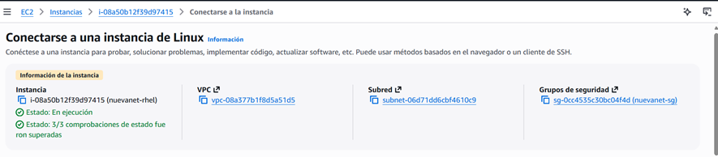
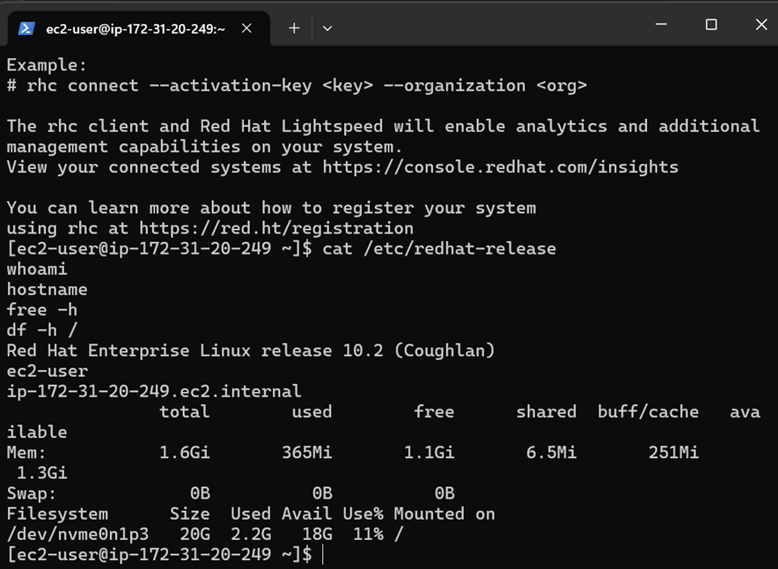

- Se creó y configuró una instancia EC2 en AWS Academy utilizando Red Hat Enterprise Linux (RHEL), estableciendo las características de hardware iniciales, el almacenamiento y las reglas de red necesarias en los grupos de seguridad. Asimismo, se validó mediante comandos de sistema la versión del sistema operativo, la disponibilidad de memoria RAM y el espacio en disco, asegurando que el entorno cumple con los requisitos técnicos previos a la instalación de Docker.
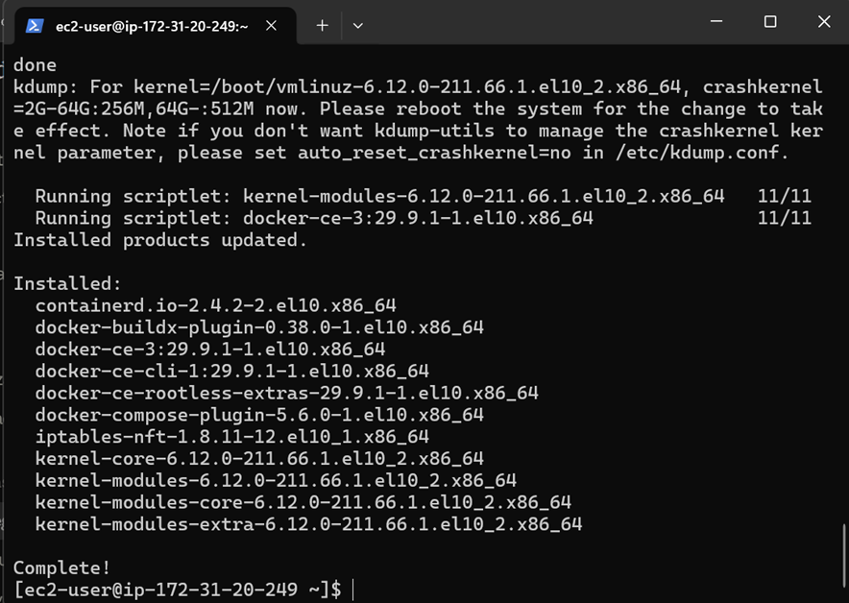

- Para validar el correcto funcionamiento e instalación de la plataforma de contenedores en el sistema operativo Red Hat Enterprise Linux (RHEL), se ejecutó la imagen de prueba oficial de Docker (hello-world). La ejecución exitosa confirma que el demonio de Docker (dockerd), las políticas de red del kernel y los permisos del servicio operan de manera óptima en el entorno de AWS, sentando las bases estables para el despliegue de la aplicación web corporativa de NuevaNet.
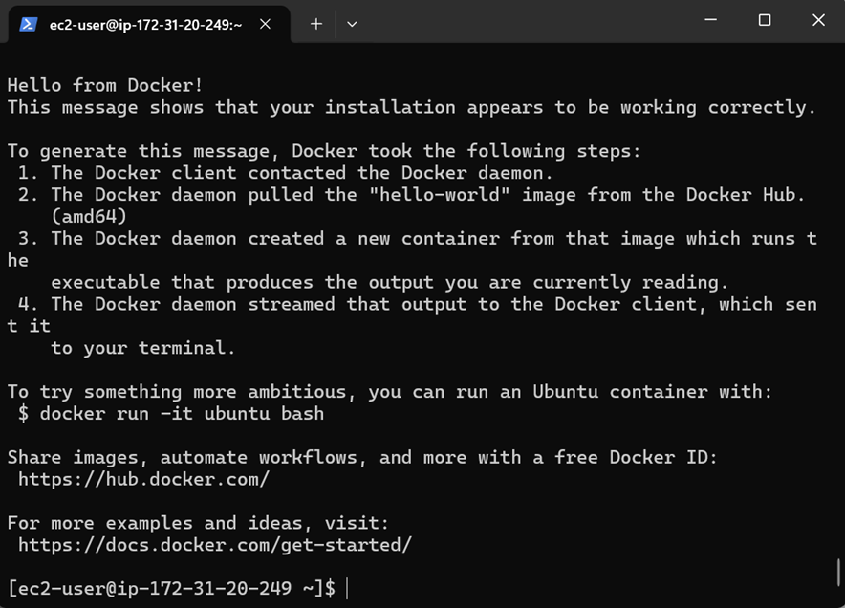

- Se estableció una estructura de directorios persistentes en el host (/opt/nuevanet/{dev,prod}/html) para separar lógicamente los datos de la aplicación y garantizar que la información crítica resida fuera del ciclo de vida de los contenedores. A partir de esto, se desarrolló un Dockerfile personalizado basado en Apache HTTP Server (httpd:2.4), generando la imagen oficial optimizada para el despliegue.
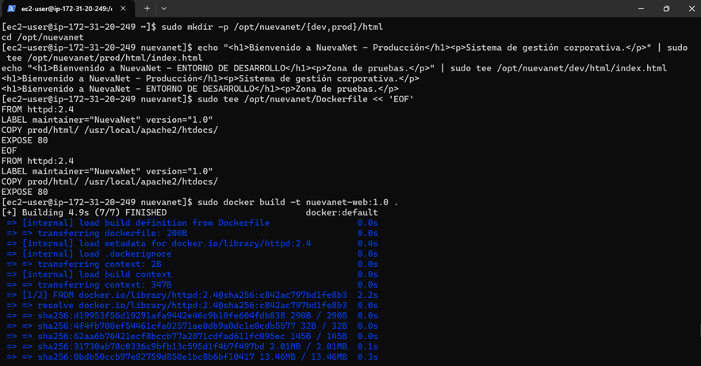
- Se implementó con éxito el despliegue de la aplicación web corporativa de NuevaNet utilizando Apache dentro de contenedores Docker en RHEL. Se configuraron dos entornos completamente aislados: un entorno de desarrollo (puerto 8080, con montaje de lectura/escritura para pruebas rápidas) y un entorno de producción (puerto 80, con montaje de solo lectura :ro y política de reinicio automático unless-stopped), garantizando la estabilidad y seguridad del servicio.
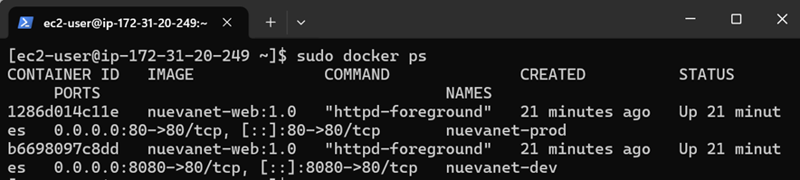

- Para optimizar la portabilidad y escalabilidad de la infraestructura, se aplicaron restricciones estrictas de hardware mediante las flags --cpus y --memory durante el arranque de los contenedores. El entorno de desarrollo se limitó a 0.5 CPUs y 256 MB de RAM, mientras que el de producción recibió recursos dedicados de 1 CPU y 512 MB de RAM, previniendo la saturación del servidor principal.
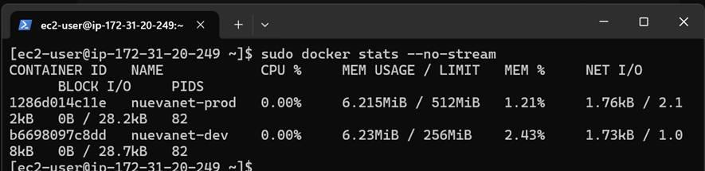
- Se validó exitosamente el acceso web al entorno de producción de NuevaNet a través de la dirección IP pública de la instancia en AWS (puerto 80). La visualización correcta de la página informativa confirma que el contenedor se comunica de manera adecuada con el volumen persistente montado en el host y que las reglas de red y los puertos del servidor operan según lo planificado.
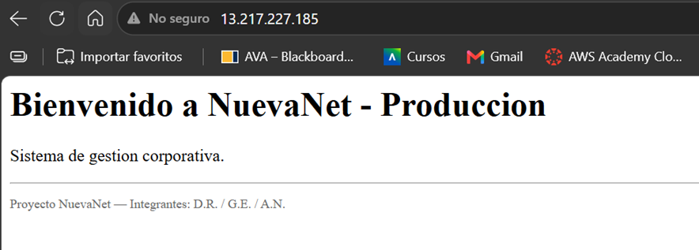
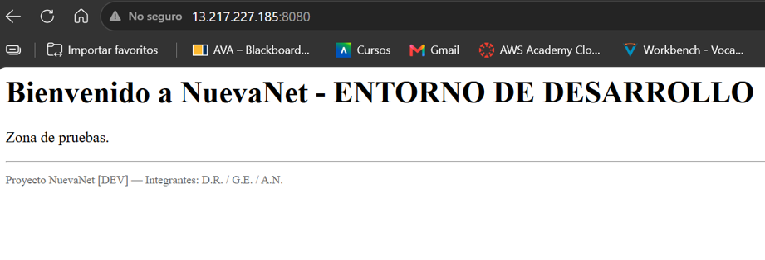

Conclusión
El desarrollo de este trabajo nos permitió comprender la importancia de administrar correctamente los sistemas operativos utilizados en una empresa y cómo diferentes herramientas pueden trabajar en conjunto para mejorar su funcionamiento.
A través del caso de NuevaNet, abordamos la automatización de tareas mediante scripts y herramientas de programación, el uso de contenedores Docker para facilitar la administración de aplicaciones y la implementación de una estrategia de respaldos para proteger la información.
Uno de los aprendizajes más importantes fue comprender que la automatización permite reducir tareas repetitivas y disminuir la necesidad de realizar procedimientos manualmente. Por otra parte, el uso de contenedores permite trabajar con aplicaciones de manera más organizada y facilita su implementación en diferentes entornos.
En cuanto a la protección de información, logramos comprobar que los respaldos no solamente deben generarse correctamente, sino que también es necesario verificar su contenido y demostrar que los datos pueden recuperarse. Asimismo, comprobamos la ejecución automática de un respaldo mediante Cron.
Durante el desarrollo de la actividad también enfrentamos dificultades técnicas, lo que nos llevó a revisar configuraciones, identificar errores y buscar soluciones para continuar trabajando.
Finalmente, este trabajo nos permitió relacionar los contenidos estudiados en clases con situaciones similares a las que podríamos enfrentar en el área de administración de sistemas. Comprendimos que mantener un servicio funcionando correctamente requiere planificación, pruebas, documentación y medidas de seguridad que permitan proteger tanto los sistemas como la información que contienen.

Reflexiones Individuales

Reflexión de Denisse Riquelme
Durante el desarrollo de este trabajo pude comprender mejor la importancia de administrar correctamente los sistemas operativos y cómo herramientas como los scripts, Docker y los respaldos ayudan a mejorar el funcionamiento de una empresa.
Uno de mis principales aprendizajes fue entender que no basta con ejecutar comandos, sino que también debemos comprender para qué sirven, verificar sus resultados y saber cómo solucionar los errores que puedan presentarse.
Las dificultades que enfrentamos durante la actividad, especialmente con AWS Academy, me permitieron desarrollar mi capacidad para buscar soluciones y comprender la importancia de respaldar nuestro trabajo.
También valoro el trabajo en equipo, ya que cada integrante aportó conocimientos y responsabilidades para alcanzar un objetivo común.
Finalmente, esta experiencia me permitió reforzar mis conocimientos, adquirir mayor confianza al trabajar con Linux y comprender mejor las responsabilidades que implica administrar los sistemas informáticos de una organización.

Reflexión de Alvaro Navarrete Carriel
Durante este trabajo fui responsable de la automatización de procesos y la supervisión del servidor de NuevaNet. Al comienzo pensaba que bastaba con escribir un script que mostrara información en pantalla, pero comprendí que una rutina automática tiene valor solo si deja registro de lo que observó, informa con claridad cuando algo falla y puede ejecutarse sin que nadie la supervise.
Uno de mis principales aprendizajes fue el manejo de errores. Diseñar las validaciones, los niveles INFO y ERROR y los códigos de salida me obligó a pensar qué podía salir mal antes de que ocurriera. También aprendí a comprobar el funcionamiento real de Cron revisando el journal del sistema, en lugar de suponer que la tarea se había ejecutado.
Las dificultades, como el error de conexión por SSH y la diferencia entre la hora UTC y la hora de Chile, me enseñaron a revisar con calma los mensajes del sistema y a no dar por correcto un resultado sin verificarlo.
Finalmente, valoro el trabajo en equipo, ya que la supervisión cobra sentido al integrarse con los respaldos y los contenedores de mis compañeros. Esta experiencia me dio mayor confianza al trabajar con Linux y me mostró cómo la automatización ayuda a mantener los servicios de una organización.

Reflexión de GONZALO ANDRE ESCOBAR GUZMAN
En el proceso del desarrollo de este proyecto me permitió aplicar de forma práctica la contenerización de aplicaciones corporativas utilizando Docker sobre un entorno Red Hat Enterprise Linux (RHEL). Durante la implementación, comprendí la importancia de estructurar correctamente los volúmenes persistentes y configurar de manera adecuada los entornos de desarrollo y producción para garantizar el aislamiento y la seguridad de los servicios. Asimismo, enfrentar desafíos técnicos relacionados con los módulos del kernel, los permisos de SELinux y las restricciones de hardware me entregó una valiosa experiencia en la resolución de problemas bajo presión y en la optimización de recursos del servidor. Este trabajo en equipo demostró cómo la integración de despliegues en contenedores y la automatización de servicios complementan la continuidad operativa en la infraestructura tecnológica de una organización.

